Группа Т-22 предмет «Математика»
27, 29. 10.2020 г.
Сюткина Надежда Юрьевна
Ответы отправлять на электронную почту: sytkinan@mail.ru
Задание: изучить лекцию, выполнить практические работы № 1,2

Практическая работа № 16,17
Тема: «исследование функций с помощью производной»
Цель: совершенствовать умения нахождения производной.
Количество часов – 4
Как найти производную, как взять производную? На данном уроке мы научимся находить производные функций. Но перед изучением данной страницы я настоятельно рекомендую ознакомиться с методическим материалом Горячие формулы школьного курса математики. Справочное пособие можно открыть или закачать на странице Математические формулы и таблицы. Также оттуда нам потребуется Таблица производных, ее лучше распечатать, к ней часто придется обращаться, причем, не только сейчас, но и в оффлайне.
Есть? Приступим. У меня для Вас есть две новости: хорошая и очень хорошая. Хорошая новость состоит в следующем: чтобы научиться находить производные, совсем не обязательно знать и понимать, что такое производная. Более того, определение производной функции, математический, физический, геометрический смысл производной целесообразнее переварить позже, поскольку качественная проработка теории, по моему мнению, требует изучения ряда других тем, а также некоторого практического опыта. И сейчас наша задача освоить эти самые производные технически. Очень хорошая новость состоит в том, что научиться брать производные не так сложно, существует довольно чёткий алгоритм решения (и объяснения) этого задания.
Собственно, сразу рассмотрим пример:
Пример 1
Найти производную функции
Решение: 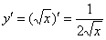
Это простейший пример, пожалуйста, найдите его в таблице производных элементарных функций. Теперь посмотрим на решение и проанализируем, что же произошло? А произошла следующая вещь: у нас была функция , которая в результате решения превратилась в функцию 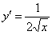.
Говоря совсем просто, для того чтобы найти производную функции, нужно по определенным правилам превратить её в другую функцию. Посмотрите еще раз на таблицу производных – там функции превращаются в другие функции. Единственным исключением является экспоненциальная функция , которая превращается сама в себя. Операция нахождения производной называется дифференцированием.
Обозначения: Производную обозначают или .
ВНИМАНИЕ, ВАЖНО! Забыть поставить штрих (там, где надо), либо нарисовать лишний штрих (там, где не надо) – ГРУБАЯ ОШИБКА! Функция и её производная – это две разные функции!
Вернемся к нашей таблице производных. Из данной таблицы желательно запомнить наизусть: правила дифференцирования и производные некоторых элементарных функций, особенно:
производную константы:
, где – постоянное число;
производную степенной функции:
, в частности: 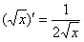, , 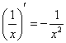.
Зачем запоминать? Данные знания являются элементарными знаниями о производных. Кроме того, это наиболее распространенные формулы, которыми приходится пользоваться практически каждый раз, когда мы сталкиваемся с производными.
В реальности простые табличные примеры – редкость, обычно при нахождении производных сначала используются правила дифференцирования, а затем – таблица производных элементарных функций.
В этой связи переходим к рассмотрению правил дифференцирования:
1) Постоянное число можно (и нужно) вынести за знак производной
, где – постоянное число (константа)
Пример 2
Найти производную функции
Смотрим в таблицу производных. Производная косинуса там есть, но у нас .
Решаем:
Самое время использовать правило, выносим постоянный множитель за знак производной:
А теперь превращаем наш косинус по таблице:
Ну и результат желательно немного «причесать» – ставим минус на первое место, заодно избавляясь от скобок:
Готово.
2) Производная суммы равна сумме производных
Пример 3
Найти производную функции 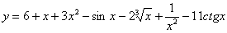
Решаем. Как Вы, наверное, уже заметили, первое действие, которое всегда выполняется при нахождении производной, состоит в том, что мы заключаем в скобки всё выражение и ставим штрих справа вверху:
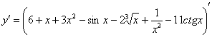
Применяем второе правило:
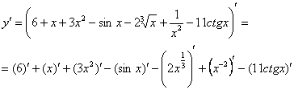
Обратите внимание, что для дифференцирования все корни, степени нужно представить в виде , а если они находятся в знаменателе, то переместить их вверх. Как это сделать – рассмотрено в моих методических материалах.
Теперь вспоминаем о первом правиле дифференцирования – постоянные множители (числа) выносим за знак производной:
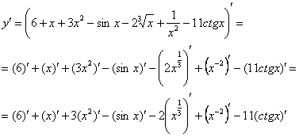
Обычно в ходе решения эти два правила применяют одновременно (чтобы не переписывать лишний раз длинное выражение).
Все функции, находящиеся под штрихами, являются элементарными табличными функциями, с помощью таблицы осуществляем превращение:
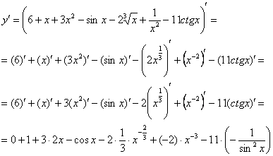
Можно всё оставить в таком виде, так как штрихов больше нет, и производная найдена. Тем не менее, подобные выражения обычно упрощают:
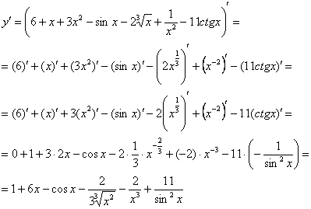
Все степени вида желательно снова представить в виде корней, степени с отрицательными показателями – сбросить в знаменатель. Хотя этого можно и не делать, ошибкой не будет.

Задание № 1
Найти производную функции 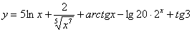

3) Производная произведения функций
Вроде бы по аналогии напрашивается формула …., но неожиданность состоит в том, что:
Эта необычное правило (как, собственно, и другие) следует из определения производной. Но с теорией мы пока повременим – сейчас важнее научиться решать:
Пример 5
Найти производную функции
Здесь у нас произведение двух функций, зависящих от .
Сначала применяем наше странное правило, а затем превращаем функции по таблице производных:
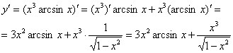
Сложно? Вовсе нет, вполне доступно.
Пример 6
Найти производную функции
В данной функции содержится сумма и произведение двух функций – квадратного трехчлена и логарифма . Со школы мы помним, что умножение и деление имеют приоритет перед сложением и вычитанием.
Здесь всё так же.
Сначала мы используем правило дифференцирования произведения:
Теперь для скобки используем два первых правила:
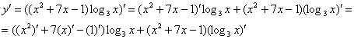
В результате применения правил дифференцирования под штрихами у нас остались только элементарные функции, по таблице производных превращаем их в другие функции:
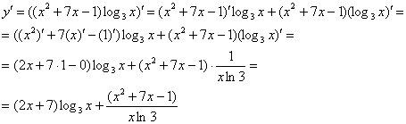
Готово.
При определенном опыте нахождения производных, простые производные вроде не обязательно расписывать так подробно. Вообще, они обычно решаются устно, и сразу записывается, что .
Задание № 2
Найти производную функции 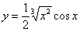

Желаю успехов!

